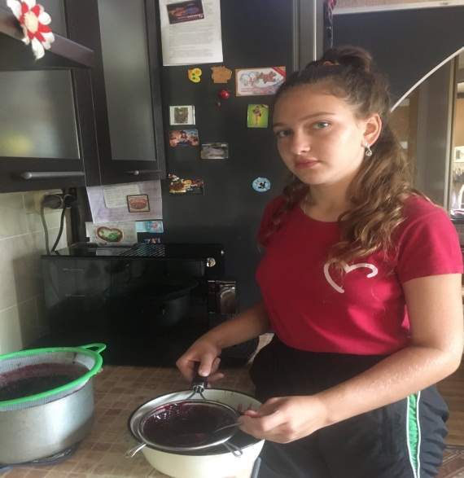

#ПРОВОЖУЛЕТОСПОЛЬЗОЙМОГИЛЕВ

**Немного о себе**

|  |  |
| --- | --- |
|  | **Манько Дарья, 13 лет** |

|  |  |
| --- | --- |
|  | **ГУО «Средняя школа №3 г.Быхова»** |

|  |  |
| --- | --- |
|  | **Пение, музыка, художественная самодеятельность** |

Хочу сказать огромное спасибо моей маме, ***Манько Ирине Витальевне***, что научила меня работать в огороде, собирать урожай, варить варенье, закатывать банки.

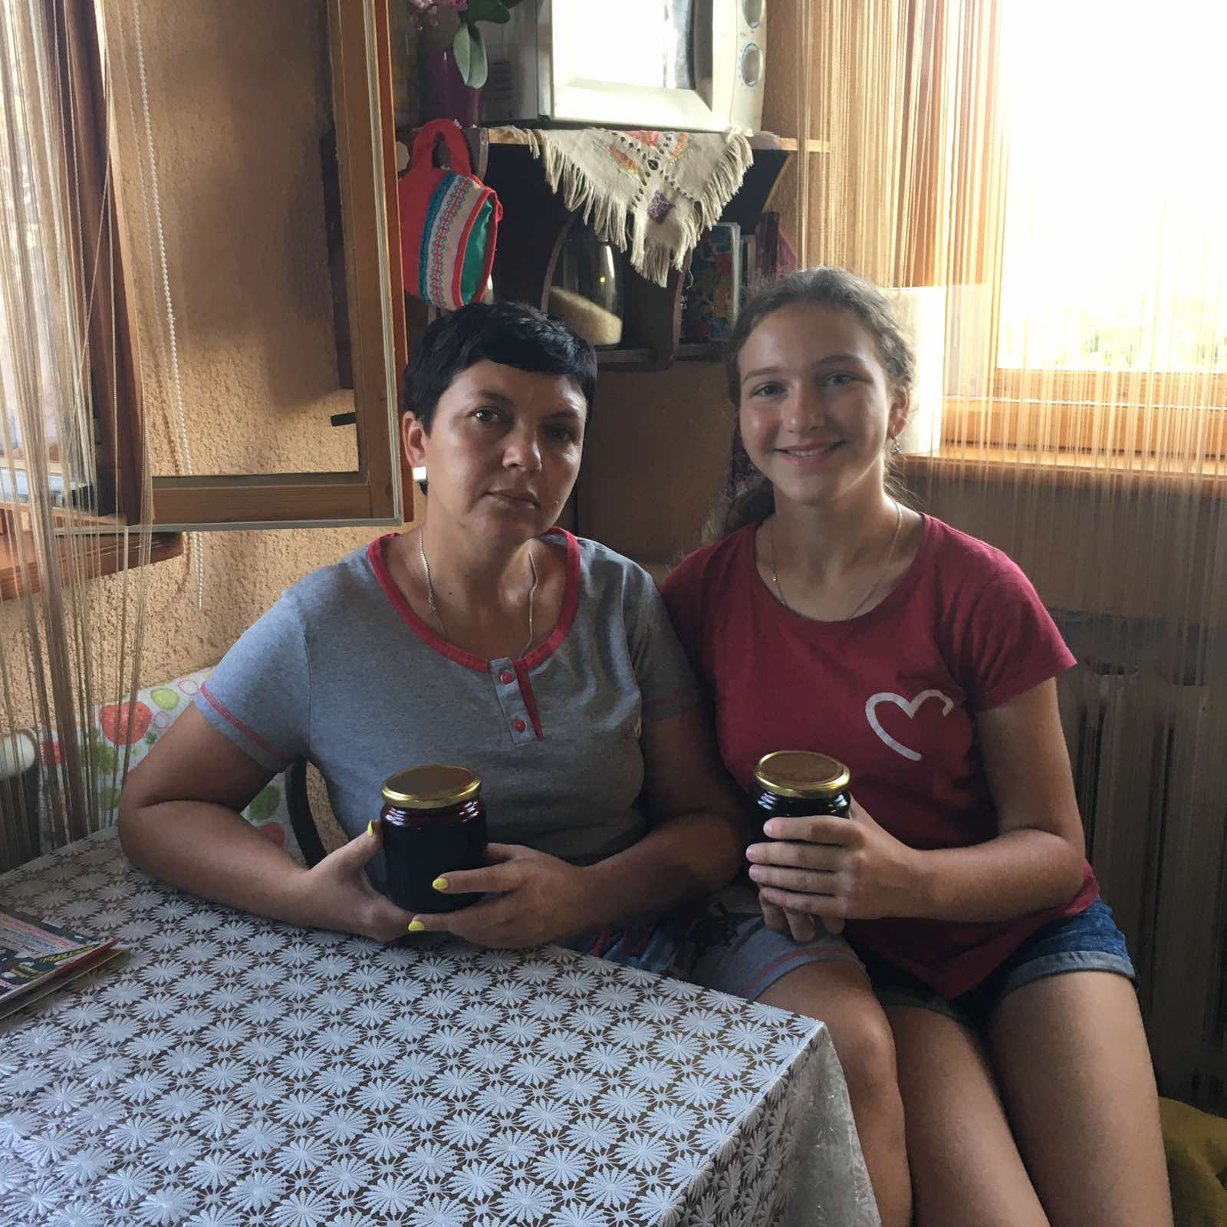

**Я научился этим летом**

|  |  |
| --- | --- |
|  | **Собирать ягоды: черную смородину, малину, клубнику, вишню** |

|  |  |
| --- | --- |
|  | **Ухаживать за кустарниками, плодовыми деревьями** |

|  |  |
| --- | --- |
|  | **Варить варенье** |

**И достиг результатов**

|  |  |
| --- | --- |
|  | **Знаю необходимое количество ингредиентов для варенья** |

|  |  |
| --- | --- |
|  | **Научилась закатывать банки** |

|  |  |
| --- | --- |
|  | **Сделаны заготовки на зимний период** |

**Фотографии**

Варю варенье из черной смородины

Собираю смородину

Перебираю смородину от мусора

